第一讲 四则运算
姓名： 日期 3月5日
●课前小测
一、直接写出下面的得数。（要求：两步的先画再算）
0÷156= （ ）+0=478 24-8+12= 24-（8+12）=
7×120-（ ）=0 120+0×2= 360－420÷6=
60÷5×4= 60÷（5×4）= 25+25×20= （17+13）×3=
二、递等式计算。
35×40-315÷3 150-（67+83）÷26

60+240÷（32-26） 480÷（144-960÷8）

45+55÷5-20 325÷13×（266-250）

- 知识讲解
1、加法、减法、乘法和除法统称四则运算。
2、四则混合运算顺序：先乘除，后加减，有括号的先算括号里面的。
3、有关0的运算
加法：一个数加上0还得原数。
减法：被减数等于减数，差是0；一个数减去0还是这个数。
乘法：一个数和0相乘，得0。
除法：0除以一个非零的数，还得0；0不能作除数。
被除数和除数相同时，商为1
●、例题讲解：
- 希望小学购买以下这些体育用品。

每个42元 篮球的单价是足球的2倍
一共要花多少钱？

- 希望小学购买以下这些体育用品。
每个96元 足球的单价是篮球的一半
一共要花多少钱？
- 希望小学购买以下这些体育用品。
共用288 足球的单价是篮球单价的一半
买一个足球要用多少钱？

●、巩固练习：
一、我会填
1、350与170的差除以60，商是（ ）
2、一个数同0相乘，积是（ ）；0除以一个（ ）的数，商是0。
3、小明用了4个星期把一本钢笔写字本写完，一共写了560个字。她平均每天写（ ）个字。
4、每瓶饮料3元，买6箱（每箱12瓶）要（ ）元。
5、游乐园里买一张电动火车票3元，2人一起玩5元，2人分开买票贵（ ）元。
6、小明参加800米跑步大赛，她每分钟跑了280米，跑了2分钟后，离终点还有（ ）米。
7、轿车2小时行了140千米，照这样计算，行280千米需要（ ）小时。
8、小红第二季度共交了水费138元，小红第二季度平均每月交了（ ）元。
9、王亮期末考试语、数、英三科总分为286分，已知语文、数学的平均分为98分，则英语考了（ ）分。
10、
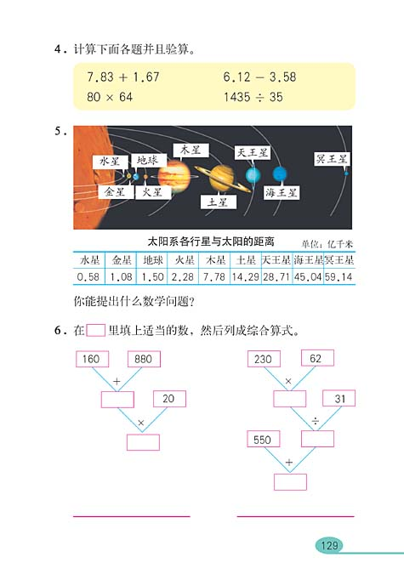
二、我会选择：
1、135与65的和除以15与7的差，商是多少？列综合算式为（ ）
A、135+65÷15-7 B、（135+65）÷15-7
C、135+65÷（15-7） D、（135+65）÷（15-7）
2、学校食堂买来大米850千克，运了3车，还剩100千克，平均每车运多少千克？正确的列式为（ ）A、850÷3 B、（850+100）÷3 C、850-100÷3 D、（850-100）÷3
3、师傅4天加工了52个零件，按照这样计算，加工416个零件要（ ）天。 A、52÷4×416 B、4÷（416÷52）
C、416÷52÷4 D、416÷（52÷4）
4、小玲看一本故事书，第一天看了48页，是第二天看的2倍。这小玲这两天一共看了多少页？正确的列式是（ ）
A、48×2 B、48÷2 C、48+48×2 D、48+48÷2
三、解决下面的问题
1、狮子今天28岁，大象今年的岁数比狮子的2倍还多3岁。大象今年多少岁？

2、小力看一本280页的故事书，计划7天看完，实际5天看完了。实际平均每天比计划多看多少页？

3、小林身高124厘米，是表妹身高的2倍，而舅舅身高是表妹的3倍。舅舅身高是多少厘米？

4、学校护旗队里，三年级有20人参加，四年级共5个班，每班有6人参加，五年级的人数是三四年级总人数的2倍，五年级有多少学生参加护旗队？

- 星美电影院楼上有248个座位，楼下座位是楼上的3倍，学校共有师生950人看同一场电影，这些座位够吗？

- 某公园的团体票价如右： 50人以下：25元/人
某一小学四年级同学去这个公园春游， 50～100人：23元/人
一班48人，二班49人，三班52人。 100人以上：20元/人
（1）、每班分别购票，一班需要多少元？

（2）、三个班合起来购票，共需要多少元？

四、思考题
在○里填上运算符号，使符号两边相等。（可使用括号）
3○3○3○3=4 3○3○3○3=5
3○3○3○3=6 3○3○3○3=7

